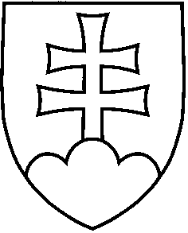NÁVRH
UZNESENIE VLÁDY SLOVENSKEJ REPUBLIKY
č. ........
z ....................

k návrhu na neudelenie štátneho súhlasu na pôsobenie súkromnej vysokej školy s názvom Medzinárodná vysoká škola (univerzita) Majstra Pavla v Košiciach

Číslo materiálu: | CD-2006-5882/12692-1:071
Predkladateľ: | Ján Mikolaj, podpredseda vlády a minister školstva Slovenskej republiky
Vláda
- neudeľuje
  - na návrh Ministerstva školstva Slovenskej republiky štátny súhlas právnickej osobe International education, s. r. o. v Košiciach na pôsobenie ako súkromná vysoká škola s názvom Medzinárodná vysoká škola (univerzita) Majstra Pavla v Košiciach;
- poveruje

predsedu vlády

B.1. podpísať doklad o neudelení štátneho súhlasu na pôsobenie súkromnej vysokej školy s názvom Medzinárodná vysoká škola (univerzita) Majstra Pavla v Košiciach.

Vykoná: predseda vlády

